В этом выпуске

1 Проект «Успешная мама». Второй этап

2 Проект УРО ООО инвалидов больных рассеянным склерозом

**3** Форум «Сообщество» (г. Пермь)

**4** АНО «Корпоративный университет Ульяновской области» и Аппарат ОП УО подписали соглашение о сотрудничестве

4 Семинар для сообщества инвалидов-колясочников

Ульяновская региональная общественная организация по поддержке родительства и здоровья семьи "Клуб активных родителей" приступила к реализации второго этапа проекта "Бизнес-мама". Проект реализуется при поддержке Министерства Внутренней политики Ульяновской области.

Идея проекта возникла в результате социологического опроса, который был проведен в Ульяновске в августе-сентябре 2015 года среди 210 женщин, имеющих детей в возрасте до трех лет. «Почти 85% респондентов хотели бы открыть свой бизнес, — рассказывает руководитель проекта, председатель правления организации «Совет родителей» Елена Малышева. — В качестве основных препятствий для этого назывались отсутствие знаний в области ведения бизнеса, поддержки со стороны родственников и знакомых, деловых связей, а также нерешительность. В меньшей степени причинами отказа от бизнеса были дети, отсутствие стартового капитала и достойной бизнес-идеи».

Итогом работы первого этапа проекта стало создание Клуба успешных мам, который представляет собой единый многофункциональный ресурсный центр. В клубе проходят круглые столы и встречи с представителями бизнеса, в том числе с женщинами, добившимися успеха в бизнесе.

В феврале началось обучение для молодых женщин, желающих обзавестись собственным проектом или бизнесом. Программа предусматривает изучение нескольких дисциплин, в том числе менеджмент проекта, маркетинг проекта, учет и отчетность предпринимателя. Весь курс обучения составляет 40 часов.

Участницы подготовят собственный проект в области социального бизнеса, который они смогут реализовать и в дальнейшем получать доход, самостоятельно планируя свой рабочий график без ущерба для семьи.

11 и 14 февраля состоялись первые две встречи по теме - "Социальное предпринимательство. Как стать социальным предпринимателем".

17 февраля – «Продвижение в сетях интернет».

25 февраля – «Финансовый и бухгалтерский учет для предпринимателя».

29 февраля – обсуждение вопросов бухгалтерии и форм организации.

Дальнейшее проведение занятий запланированы на март и апрель.

**Источники:** [**https://vk.com/biznessmama73**](https://vk.com/biznessmama73)

[**http://www.asi.org.ru/news/ulyanovskih-mam-obuchat-azam-sotsialnogo-predprinimatelstva/**](http://www.asi.org.ru/news/ulyanovskih-mam-obuchat-azam-sotsialnogo-predprinimatelstva/)

**Проект «Успешная мама» продолжается. Второй этап**

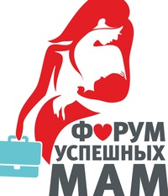

Дата выхода бюллетеня: 01.03.2016

Информационный бюллетень «ВЕСТНИК НКО»

ГОД 2016 выпуск 2



**Источник:** [**http://opuo.ru/news_nko/proekt-ulyanovskoj-organizacii-pobedil-v-konkurse-grantov-obshherossijskogo-obshhestvennogo-dvizheniya-grazhdanskoe-dostoinstvo/**](http://opuo.ru/news_nko/proekt-ulyanovskoj-organizacii-pobedil-v-konkurse-grantov-obshherossijskogo-obshhestvennogo-dvizheniya-grazhdanskoe-dostoinstvo/)

С февраля 2016 года в Ульяновской области началась реализация проекта «Общественная экспертиза нормативных правовых актов (НПА) и обращений граждан как инструмент защиты прав пациентов и инвалидов в системе регионального управления здравоохранением и социальной защитой». Проект, разработанный Ульяновским региональным отделением Общероссийской общественной организацией инвалидов-больных рассеянным склерозом (УРООООИБРС), стал победителем третьего открытого конкурса по выделению грантов некоммерческим неправительственным организациям. Конкурс проводился Общероссийским общественным движением «Гражданское достоинство» (г. Москва).

Планируется, что проект будет реализован в трех регионах ПФО: **Ульяновской области, Республике Башкортостан и Пермском крае** с февраля по сентябрь 2016 года. Его целью является создание условий для включения общественной экспертизы принимаемых нормативно-правовых актов (НПА) в сфере здравоохранения и социальной защиты в регулярную деятельность общественных советов при региональных органах власти. Это позволит повысить качество принимаемых НПА с точки зрения соблюдения прав пациентов и инвалидов, организовать мониторинг фактов нарушения прав на основе анализа обращений граждан.

В планах реализации проекта организация 29-30 марта 2016 г. в Ульяновске обучающего семинара по проведению общественной экспертизы действующих НПА. Приглашаются представители общественных структур, некоммерческих организаций инвалидов Ульяновской области, Республики Башкортостан и Пермского края.

Участники семинара под руководством опытных тренеров научатся проводить экспертизу действующих НПА в области здравоохранения и социальной защиты. Представители общественных структур, НКО, не имеющие ранее достаточной подготовки для проведения общественной экспертизы, будут обладать знаниями и навыками общественных экспертов принимаемых НПА, чтобы в них в полной мере соблюдались права пациентов и инвалидов.

Предполагается, что полученный опыт будет внедрен в текущую работу общественных структур при органах власти регионов. Это станет возможным через включение общественной экспертизы НПА в планы работы общественных структур, сбор и обсуждение результатов экспертиз и анализа жалоб пациентов, подготовку предложений для внесения изменений в НПА с целью соблюдения прав граждан на качественную медицинскую и социальную помощь, распространение результатов проекта среди представителей НКО в 85 регионах РФ.

# Проект УРО ООО инвалидов больных рассеянным склерозом победил в конкурсе грантов Общероссийского общественного движения «Гражданское достоинство»

Председатель Ульяновского регионального отделения Общероссийской общественной организации инвалидов больных рассеянным склерозом **Бежанова Татьяна Ивановна**

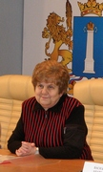

**Пермь на два дня (27-28 февраля 2016 г.) стала столицей всех некоммерческих организаций Приволжского Федерального округа. Форум «Сообщество», организованный Общественной палатой РФ, собрал более тысячи участников и экспертов.**

Выступая на открытии форума, член Общественной палаты России, сопредседатель пермского штаба ОНФ Дмитрий Сазонов отметил, что Пермь заслужила право принять у себя первый окружной форум. Пермский край – один из лидеров по развитию третьего сектора в ПФО. «И по количественным показателям (в крае зарегистрировано более 4000 НКО, это один из самых больших показателей в ПФО), и по качественным (есть ряд НКО федерального уровня, которые являются образцами для всей страны)», – сказал Сазонов.

С самого начала форум был объявлен территорией без политики. Руководитель проекта ОП «Перспектива» Александр Свинин напомнил, что вопросы поддержки НКО становятся особенно актуальными перед выборами в Государственную думу.

Работа форума развернулась на пяти площадках, каждая из которых решала конкретные задачи по взаимодействию НКО, бизнеса, власти, СМИ и общества.

Бурные обсуждения вызвала тема общественного контроля. Член ОП Пермского края Светлана Денисова подчеркнула, что пермский опыт в сфере общественного контроля можно назвать передовым.

Много внимания уделялось выстраиванию взаимодействия НКО и СМИ. «Сегодня век новых технологий, мы сами можем выступать в качестве СМИ. Охотнее всего информацию об НКО распространяют онлайн-издания, на втором месте газеты, на третьем – телевидение. Нужно самим формировать каналы коммуникации. СМИ не могут игнорировать интерес общества к деятельности НКО – они стали неоспоримым фактом общественной жизни», – отметила директор автономной некоммерческой организации «Агентство социальной информации», член Общественной палаты Российской Федерации Елена Тополева-Солдунова.

Второй день форума был полностью посвящен мастер-классам. Представителям НКО на конкретных примерах рассказывали, где найти спонсоров, как правильно подавать заявки на гранты, какими способами лучше всего рассказать о своем проекте в СМИ и чем привлечь к себе новых волонтеров.

До ноября 2016 года подобные форумы должны пройти во всех округах страны. По итогам их работы в ноябре лучшие предложения и практики будут собраны и представлены президенту Владимиру Путину.

Предполагается, что следующие форумы пройдут в Омске (СФО), Хабаровске (ДФО), Ялте (КФО), Екатеринбурге (УрФО), Вологде (СЗФО), Грозном (СКФО), Волгограде (ЮФО). Завершится серия итоговым мероприятием в Москве с участием президента России.

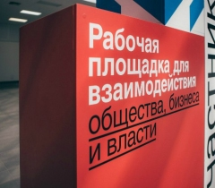

# Делегация из Ульяновской области приняла участие в первом окружном форуме «Сообщество» в Перми

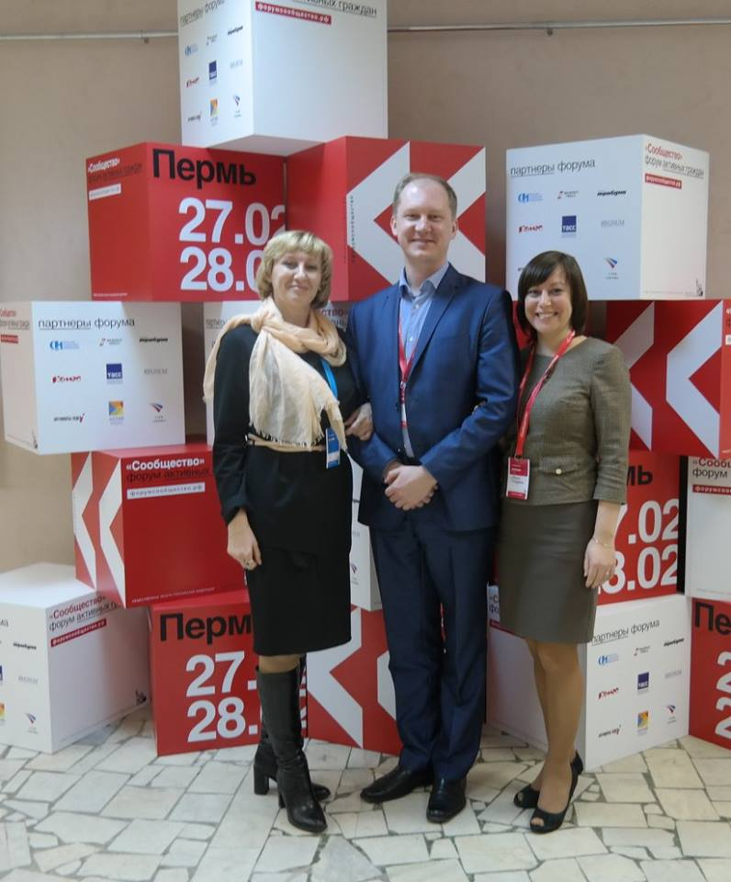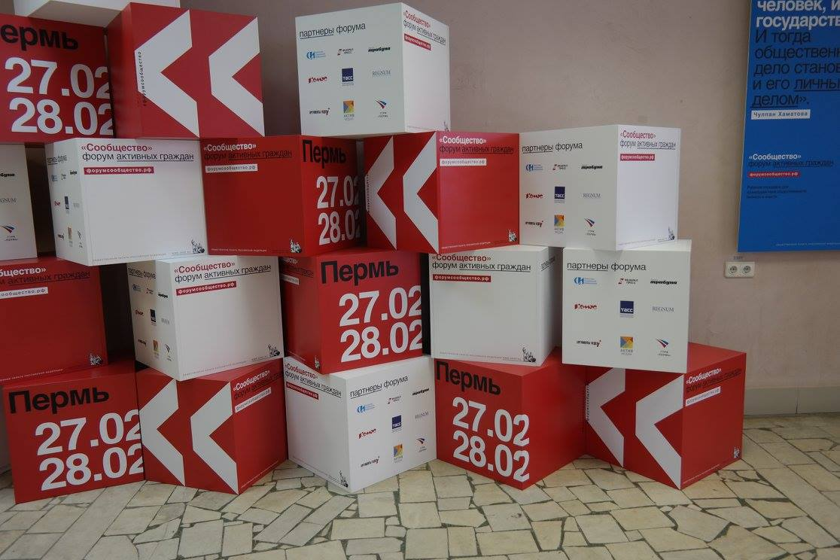

**Источник:** [**http://fedpress.ru/news/society/reviews/1456736228-dialog-nko-biznesa-vlasti-i-smi-v-permi-proshel-pervyi-okruzhnoi-forum-soobshchestvo**](http://fedpress.ru/news/society/reviews/1456736228-dialog-nko-biznesa-vlasti-i-smi-v-permi-proshel-pervyi-okruzhnoi-forum-soobshchestvo)

**24 февраля 2016 года подписано соглашение о сотрудничестве между Аппаратом региональной Общественной палаты и АНО «Корпоративный университет Ульяновской области».**

Целью соглашения является содействие развитию некоммерческого сектора Ульяновской области, обеспечение доступа НКО к информационным и образовательным ресурсам, реализации социальных проектов и продвижению социально значимых инициатив. Стороны намерены сотрудничать в сферах налаживания взаимодействия между органами власти и НКО, исследования некоммерческого сектора, поиска перспективных путей его развития и оказания консультативной помощи, проведения семинаров, тренингов, конференций и иных мероприятий по наиболее актуальным для НКО темам, разработки социальных проектов и их реализации в Ульяновской области.

Первым совместным мероприятием Центра развития НКО при региональной Палате и Корпоративного университета Ульяновской области стал прошедший 24 февраля обучающий семинар на тему: «Управление проектами».

Ведущая — исполнительный директор АНО «Корпоративный университет Ульяновской области» Яна Вансовская – разделила участников на две группы. В первую объединились уже опытные общественники, имеющие практику реализации общих социальных проектов, во вторую вошли «новички» из числа представителей НКО, которые впервые попытались найти точки соприкосновения в своей деятельности. В качестве практикума участникам было предложено разработать проекты, которые могут быть реализованы на площадке ульяновского парка Дружбы народов.

Стороны договорились, что организация совместных обучающих программ будет продолжена и в дальнейшем. В частности, при проведении тренингов и семинаров, темы которых могут заинтересовать активистов НКО, руководители Корпоративного университета Ульяновской области пообещали приглашать их к участию.

**Источник:** [**http://opuo.ru/news/ano-korporativnyj-universitet-ulyanovskoj-oblasti-i-apparat-op-uo-podpisali-soglashenie-o-sotrudnichestve/**](http://opuo.ru/news/ano-korporativnyj-universitet-ulyanovskoj-oblasti-i-apparat-op-uo-podpisali-soglashenie-o-sotrudnichestve/)

**6-7 февраля 2016 года компания «ITECH.group», отель «Ракурс» и АНО «Агентство социально-культурных проектов» выступили организаторами двухдневного семинара для сообщества инвалидов-колясочников «Властелины колес».**

Уютный отель «Ракурс» гостеприимно распахнул свои двери людям с ограниченными возможностями здоровья. Удобные конференц-зал, гостиничные номера, ресторан очень понравились участникам конференции.

Лучшие специалисты компании «ITECH.group»: Антон Мартынов, Константин Соколов, Денис Ежков, Анна Шестакова, Виктория Горбунова — рассказали о том, что представляет собой современный Интернет-сайт, при помощи каких инструментов он разрабатывается, наполняется контентом и т.д.

Кроме того, преподаватели проинформировали об опыте сотрудничества с удаленными специалистами, о технологиях и специальных ресурсах в Интернете, с помощью которых осуществляется поиск специалистов, работающих из дома.

Второй день начался с психологического тренинга «Что такое счастье» (психолог — Юлия Кузьмина). Некоторые участники впервые рассказывали о своих эмоциях, проблемах, страхах, тревогах. Психолог учила справляться с негативными переживаниями.

Вторая часть тренинга была посвящена теме: «Стиль и мода». Модельер, дизайнер с 25-летним стажем Светлана Семененко сообщила, что будет модно в этом и следующем годах, как выглядеть стильно, как поднять себе настроение при помощи одежды. Кроме того, присутствовавшие обсудили пути реализации проекта «Мода без стереотипов».

**Источник:** [**http://opuo.ru/news_nko/chleny-soobshhestva-invalidov-kolyasochnikov-vlasteliny-koles-prinyali-uchastie-v-dvuxdnevnom-seminare/**](http://opuo.ru/news_nko/chleny-soobshhestva-invalidov-kolyasochnikov-vlasteliny-koles-prinyali-uchastie-v-dvuxdnevnom-seminare/)

# В Ульяновске прошёл семинар для сообщества инвалидов-колясочников

# АНО «Корпоративный университет Ульяновской области» и Аппарат ОП УО подписали соглашение о сотрудничестве